Nadzieja jest jak most, który łączy dwa suche brzegi.

Rozmowa z psycholog Joanną Heidtman.
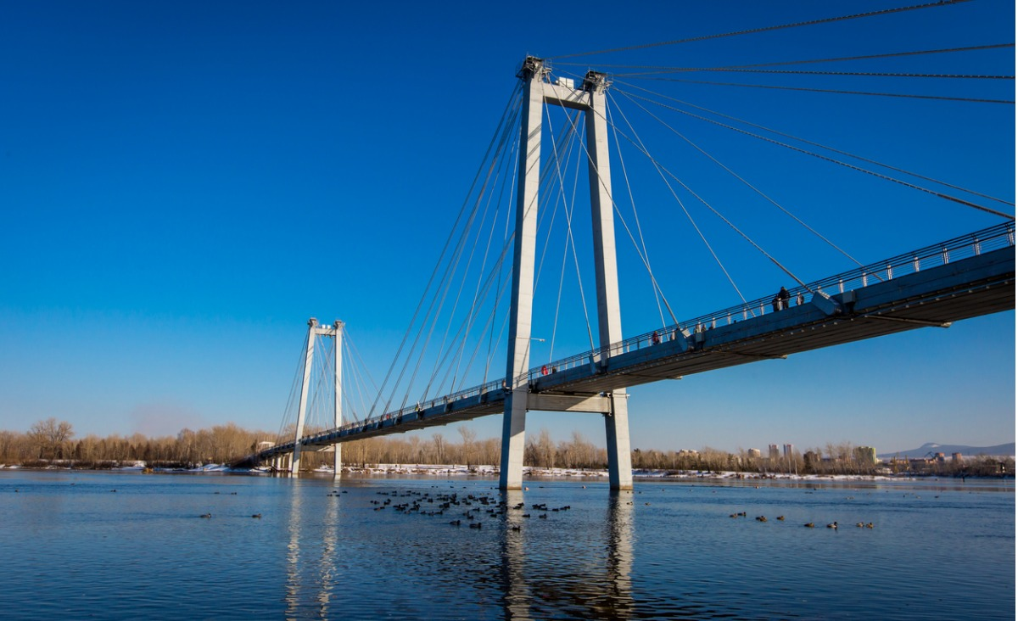

„Dziś, w czasie pandemii, potrzebujemy jej bardziej niż zwykle. Ale ona nie oznacza ślepej wiary w cuda. Jest umysłowym założeniem, które pomimo niepewności, bólu, rozmaitych strat pomaga przetrwać”, mówi psycholog Joanna Heidtman.
Znam osoby, które nigdy wcześniej nie korzystały z horoskopów, wydawało im się to śmieszne, naiwne i infantylne. Dziś szukają w nich ukojenia… Czy to znaczy, że tak bardzo potrzebujemy nadziei?
Zdecydowanie tak, to jeden z najsilniejszych stabilizatorów, jaki człowiek posiada wśród narzędzi służących przetrwaniu w trudnych warunkach. Bardzo potrzebujemy dziś nadziei, ale to nie może być „ślepa” wiara.
To znaczy?
Przypomina mi się historia admirała marynarki wojennej USA, Jamesa Stockdale’a. Lekcja z niej płynąca stała się wręcz teorią psychologiczną nazywaną „Paradoksem Stockdale’a”. Podczas wojny w Wietnamie James wraz z grupą swoich żołnierzy został schwytany do niewoli. Spędził w niej siedem lat! Do samego końca zachował w sobie przekonanie, że przetrwają, zwyciężą, ale jednocześnie nie odrzucał rzeczywistości, miał chłodny ogląd sytuacji. Liczył się z tym, że ten ekstremalnie trudny czas potrwa bardzo długo.
Szykował się na maraton…
Dokładnie, siły fizyczne i emocjonalne zaplanował rozłożyć nie na bieg na sto metrów, ale na maraton właśnie. Wbrew pozorom, najszybciej umarli… optymiści. Nie potrafili dać sobie rady z przerażającą rzeczywistością, liczyli na cud, na rychłe uwolnienie, a gdy ono nie przychodziło – załamywali się. Zakładali i powtarzali między sobą: „Na święta wrócimy do domu, wypuszczą nas, odbiją”. James mówił wtedy: „Nie będziemy wolni na Boże Narodzenie”. A swój sposób na przetrwanie zawarł później w teorii, która – jak mówił – pozwoliła mu przeżyć: „Nie wolno mylić wiary, że uda się na końcu zwyciężyć, której nigdy nie można utracić, z umiejętnością stawiania czoła nawet najbardziej brutalnym faktom otaczającej cię rzeczywistości, jakiekolwiek by one były”. Wirus, który opanował nasz świat, jest wielkim wyzwaniem. Jest wyzwaniem dla rządzących, dla służby zdrowia, ale też dla każdego z nas indywidualnie. Ta sytuacja dla współczesnego człowieka, szczególnie dla człowieka Zachodu, przyzwyczajonego do życia zgodnie z teorią: „Sky is the limit”, „Mogę wszystko” jest ekstremalnie trudna. Musimy zgodzić się na to, na co nie lubimy, a często nie umiemy się zgadzać – na swoją bezsilność, na brak wpływu. Na to, że nasze możliwości jednak są ograniczone. I dlatego też mądra nadzieja jest dziś czymś bezcennym.
A optymizm należy zachować na lżejsze czasy…
Oczywiście, optymizm ma w psychologii różne wymiary, ale ten „potoczny”, o którym krążą rozmaite żarty, np.: „Optymista to niedoinformowany pesymista” rzeczywiście nie jest najlepszą strategią na dziś. Bo zawiera w sobie przynajmniej częściową utratę kontaktu z rzeczywistością, z realnym wymiarem trudności.
A wtedy?
A wtedy wkracza życie i solidnie miesza nam szyki. Tymczasem nadzieja, właściwie rozumiana, nie jest bezrefleksyjnym liczeniem na cud.
Czym jest zatem właściwie rozumiana nadzieja?
W psychologii nadzieja nazywana jest, bardzo trafnie według mnie, stabilizatorem doświadczenia mimo zmieniających się okoliczności. To znaczy, że nadzieja stabilizuje nas na tyle, że emocjonalnie, energetycznie i mentalnie jesteśmy w stanie jakoś działać, posuwać się do przodu, mimo okoliczności złych, trudnych i zmieniających się. Nadzieja jest też zdolnością naszego umysłu do poradzenia sobie z dużą dozą niepewności. A niepewność jest bardzo bliska poczuciu zagrożenia. Przewidywalność to nasza strefa komfortu, w niej poruszamy się bez trudu. Pandemia nas z tej strefy wypędziła, zatem jak iść i działać? Możemy to zrobić właśnie dzięki nadziei, która nas stabilizuje. Stabilizuje nasze emocje, myślenie, czyli zdolność planowania, i energię, czyli zdolność działania.
Metaforycznie widzę nadzieję jako taką kładkę zainstalowaną ponad wzburzoną wodą, łączy ona dwa suche brzegi.
Czy my w tę kładkę wszyscy jesteśmy fabrycznie wyposażeni, czy zdolność do odczuwania nadziei jest wrodzona?
Sama zdolność do wchodzenia w stan nadziei jest wrodzona, ale kładkę trzeba wybudować, to znaczy, że korzystanie, posługiwanie się nadzieją już wrodzone nie jest. To sztuka nabyta, generalnie, poprzez dwa mechanizmy. Pierwszy dotyczy oczywiście relacji z opiekunami. Na ile dodawano nam otuchy, wspierano, inspirowano nas w dzieciństwie, czyli właśnie czy stabilizowano nasze doświadczenie lęku, niepokoju, złości, frustracji na tyle, że byliśmy zdolni do dalszego działania, próbowania itd. To taki trening nadziei!
Czyli w tym przypadku niewiele zależało od nas. A jaki jest ten drugi mechanizm, który przyczynia się do zdolności wchodzenia w stan nadziei?
Tu także, niestety, niewiele leży w naszych rękach… Psychoanalityk, Erik Erikson, stworzył teorię rozwoju tożsamości człowieka i podzielił ją na poszczególne etapy. Jeden z nich związany jest z nadzieją właśnie. Każdy etap to rozwiązanie wewnętrznego konfliktu, w tym przypadku chodzi o konflikt „ufność vs brak ufności”. Jeśli szeroko rozumiane okoliczności pozwolą nam przejść przez ten etap z rozwiązaniem na korzyść ufności wobec świata i ludzi, w dorosłym życiu wchodzenie w stan nadziei będzie przychodziło nam zdecydowanie łatwiej.
Ale, na szczęście dla wielu z nas, mamy w życiu jeszcze inne doświadczenia, nie tylko te wyniesione z domu. Czy one nie mogą w jakimś stopniu zmienić naszą optykę?
Chce pani usłyszeć ode mnie, że zdolność do odczuwania nadziei można w sobie jednak wypracować?
Tak.
Nadzieja to pewien konstrukt myślowy, jest takim umysłowym założeniem. Mówimy przecież o sytuacjach, okolicznościach, w których w danym momencie jesteśmy i – tu i teraz – w faktach nie znajdujemy poparcia, że rezultat na finiszu będzie pozytywny. Teraźniejszość tego nie pokazuje. I chodzi o zdolność założenia, że choć jest do kitu, może być dobrze, lepiej. Jestem pewna, że każdy z nas, nawet ten z trudnym startem, ma w swoim bagażu doświadczeń sytuacje, kiedy smutek mijał i pojawiała się radość, kiedy mijał ból i pojawiało się poczucie ulgi. Każdy, kto uczciwie ze sobą pogada, znajdzie w swojej przeszłości takie zwroty akcji. I doświadczenia takich zwrotów trzeba się dziś uczepić. Wydobywać je z pamięci i nie pozwalać im znowu się w niej ukryć. Ale nie zapominajmy o paradoksie admirała! Miejmy nadzieję, ale ona nie może być tożsama z bagatelizowaniem realnego zagrożenia, w którym się znaleźliśmy. Bo nadzieja nie równa się wierze w cuda. Więc to się na pewno skończy, minie, ale niekoniecznie jutro czy za tydzień. Bądźmy gotowi na maraton i wyboje, bądźmy gotowi na bezsilność i niepewność. A nadzieja zrobi swoje – pomoże nam przejść na drugi suchy brzeg.

